МИНИСТЕРСТВО ОБРАЗОВАНИЯ И НАУКИ РОССИЙСКОЙ ФЕДЕРАЦИИ

ФЕДЕРАЛЬНОЕ ГОСУДАРСТВЕННОЕ БЮДЖЕТНОЕ

ОБРАЗОВАТЕЛЬНОЕ УЧРЕЖДЕНИЕ ВЫСШЕГО ОБРАЗОВАНИЯ

УЛЬЯНОВСКИЙ ГОСУДАРСТВЕННЫЙ ТЕХНИЧЕСКИЙ УНИВЕРСИТЕТ

кафедра «Вычислительная техника»

**Системы управления (учебным) контентом (CMS, LCMS)**

по дисциплине: «Средства электронного обучения».

Выполнил:

студент гр. ИВТАПбд-31

Кондратьев П.С.

Проверила:

Валюх В. В.

г. Ульяновск, 2018

СОДЕРЖАНИЕ

ВВЕДЕНИЕ 3

Глава 1. ОБЗОР СОВРЕМЕННЫХ ТЕХНОЛОГИЙ ЭЛЕКТРОННОГО ОБУЧЕНИЯ 6

1.1. Электронное обучение 6

1.2. Назначение онлайн конструктора и требования к нему 12

1.3. Сравнительная оценка курсов 16

Глава 2. ОПИСАНИЕ КАЧЕСТВЕННЫХ ХАРАКТЕРИСТИК КОНСТРУКТОРА 18

2.1. Характеристики сравниваемых продуктов 22

ЗАКЛЮЧЕНИЕ 23

СПИСОК ЛИТЕРАТУРЫ 24

# **ВВЕДЕНИЕ**

Классно-урочная система, как исторически сложившаяся и укоренившаяся в традиции российского образования, зарекомендовала себя в качестве работающей и достаточно успешной модели. Однако технологические, экономические и социальные изменения последних 25 лет преобразовали повседневность.

Информационно-коммуникационные технологии глубоко проникли в жизнь человека. Образовательная среда сегодня еще не успела адаптироваться под эти изменения. Возникла потребность в адаптации текущей системы образования под нужды школьников, родителей и общества в целом.

Сегодня уже очевидно, что разработка хорошего курса одним преподавателем практически невозможна – необходимо привлечение экспертов, профессионалов в данной области, профессионалов- методистов, профессионалов в области информационных технологий и педагогического дизайна, профессионалов-менеджеров. А это возможно реализовать именно с помощью профессиональных сообществ, где активную роль будут играть и сами работодатели. Причем участие в работе таких сообществ будет привлекать экспертов и работодателей именно возможностью профессионального обсуждения проблем и высказывания своих требований к современному обучению.

Частью эффективной организации учебного процесса оказываются новые технологии создания учебных курсов, когда:

* курс разрабатывается автором при поддержке профессионального сообщества и на основе имеющихся у него и рекомендованных ему сообществом материалов открытых образовательных ресурсов и других источников сети интернет;
* курс разрабатывается автоматизированной системой из объектов, хранящихся в репозитории портала профессионального сообщества, в соответствии с требуемыми компетенциями, определяемыми образовательным стандартом. При таком подходе курс представляет собой цепочку объектов, выбранных из репозитория портала и одобренных членами профессионального сообщества. Применение *объектного подхода* к структурированию знаний на основе использования метаданных дает возможность эффективной организации учебного процесса: построения гибких, персонифицированных технологий обучения, изменения содержания и сценариев педагогической работы преподавателей.

Таким образом, необходимо умелое использование информационных технологий для развития и совершенствования учебного процесса. Преподаватель с помощью открытых образовательных ресурсов, профессиональных сообществ постоянно совершенствует курс в процессе обучения, накапливает методический опыт. Поэтому очень важно обеспечить возможность сохранения этих знаний и дальнейшего их развития. Необходимо, чтобы опыт лучших преподавателей передавался другим, был доступен для преподавателей, работающих со студентами как очно, так и онлайн и желающих совершенствовать свои знания и практики преподавания.

В настоящий момент существует проблема, что нет такой платформы, где собрано большое количество учебного материала, а процесс создания урока не был бы таким трудоемким.

Актуальность данной темы подтверждают:

* Приказ Минобрнауки России от 6 октября 2009 г. № 373 "Об утверждении и введении в действие федерального государственного образовательного стандарта начального общего образования"
* Приказ Минобрнауки России от 17 декабря 2010 г. № 1897 "Об утверждении Федерального государственного образовательного стандарта основного общего образования"
* Приказ Минобрнауки России от 17 мая 2012 г. № 413 "Об утверждении федерального государственного образовательного стандарта среднего (полного) общего образования"

Кроме приказов, которые перечислены выше, актуальность подтверждает все более активное внедрение технологий дистанционного и смешанного обучения в образовательный процесс.

На данный момент существует множество сайтов с материалами для использования на уроке в школе, например: https://infourok.ru/, http://window.edu.ru/ и другие. Но они не позвляют нужный материал собрать в один единый интерактивный урок.

Одной из основных целей разработки данного конструктора является создание репозитория или библиотеки материалов, в которой будут собраны различные материалы по различным урокам и темам. Таким образом, любой человек, пользующийся конструктором сможет использовать уже существующие материалы в своих уроках а также добавлять новый материал в библиотеку уроков, что позволит пользоваться им другим пользователям. Пользователи смогут делиться опытом и перенимать его у своих коллег.

**Глава 1. ОБЗОР СОВРЕМЕННЫХ ТЕХНОЛОГИЙ ЭЛЕКТРОННОГО ОБУЧЕНИЯ**

**1.1. Электронное обучение**

В предпринимательском направлении есть много проектов направленных на развитие страны и бизнеса: Национальная предпринимательская сеть, Фонд русской экономики, Эквиум, Преактум, R2.

Образовательное направление включает в себя такие проекты как: различные конкурсы для школ, учителей и учеников, которые могут получить гранты на свои проекты или развитие образовательного учреждения, EdCrunch — одна из крупнейших конференций по новым образовательным технологиям, и проект «Национальная открытая школа». Проект «Открытая школа» — это программа модернизации образования, которая основана на принципе смешанного обучения. Задача проекта — внедрить современные технологии и подходы в обучение российских школьников. Коллектив «НОШ» — методисты, педагоги, программисты, дизайнеры, художники. Продукт «НОШ» — онлайн-портал, где ученик средней школы может самостоятельно освоить программу, а педагог подготовить и провести увлекательный, наглядный урок.

Проект «Национальная Открытая школа» предназначен для улучшения школьного образования в России через внедрение педагогических и IT-инноваций. Онлайн-платформа включает в себя более 10 000 учебных видеоматериалов, симуляторов, тренажёров, других упражнений и тестов. Все пособия созданы на основе школьной программы с 1 по 11 класс, прошли научную экспертизу и одобрены РАН.

На данный момент «Национальная открытая школа» предлагает медиатеки по математике, химии, физике, литературе, иностранным языкам и истории России. В ближайшем будущем будут запущены интерактивные контентные базы по остальным школьным дисциплинам.

Проект призван усилить роль учителя в образовательном процессе, дополняя процесс преподавания визуализацией — анимированными роликами, играми.

На данный момент проходит апробация проекта в регионах России, имеются школы, которые приобрели подписку и используют платформу в образовательном процессе.

В проекте работают методисты, которые сопровождают учителей при апробации, помогают в составлении технологических карт урока и вообще в использовании платформы в целом. Имеется большая IT-команда, которая включает в себя: разработчиков, которые занимаются разработкой платформы, исправлением ошибок и внедрением нововведений; специалисты технической поддержки, которые оказывают помощь пользователям при возникновении каких-либо технических проблем и консультируют по работе с платформой, занимается подключением школ, созданием аккаунтов, тестированием нововведений на сайте, а также сообщают команде разработчиков об ошибках, которые найдены на сайте и в материалах; разработчики электронных курсов, которые занимаются созданием материалов для наполнения сайта.

На сегодняшний день на сайте имеется около 10000 тысяч электронных курсов (далее — уроков). Данные уроки содержат мультимедийные иллюстрации, виртуальные практические упражнения и проверочные задания. Каждый урок логически завершен и делится на пять этапов: информационный, операционный, обратной связи, контрольный и оценивающий. В процессе работы с курсом можно возвращаться к заданиям, в которых были допущены ошибки, и восполнять пробелы в знаниях.

Часть уроков на платформе сделана при помощи Adobe Flash, другая часть уроков — с помощью конструктора mAuthor, разработанного компанией Learnetic.

MAuthor — это мощный инструмент для создания электронных курсов, который позволяет хранить созданные материалы в своем облаке. В данном конструкторе уже есть заготовленные блоки для различных заданий, присутствует WYSIWYG редактор текста, который позволяет вам форматировать текст. В данном конструкторе можно создавать свою библиотеку курсов, задавать необходимые шаблоны, если курс состоит из нескольких частей. На выходе мы получаем SCORM-пакет, который поддерживается большинством современных LMS.

SCORM — сборник спецификаций и стандартов, разработанный для систем дистанционного обучения. Содержит требования к организации учебного материала и всей системе дистанционного обучения. SCORM позволяет обеспечить совместимость компонентов и возможность их многократного использования: учебный материал представлен отдельными небольшими блоками, которые могут включаться в разные учебные курсы и использоваться системой дистанционного обучения независимо от того, кем, где и с помощью каких средств они были созданы. SCORM основан на стандарте XML.

Перед тем, как начать разрабатывать электронный курс, необходимо принять решение к какой теме он будет относиться, почему именно эта тема может быть актуальна и полезна, и каким образом будет создаваться данный курс: посредством сторонних разработчиков или своими силами.

После того как данные вопросы улажены и выбор пал на разработку курса своими силами, начинается работа над сценарием, к подготовке которого привлекаются эксперты, учителя, методисты, которые разрабатывают содержание курса, его логическую структуру и объем. Минимальный по объему курс должен состоять из конспекта, видеоматериалов (видеороликов) и тестирования.

После того как сценарий готов, учителя приступают к написанию конспектов, разработке тестовых заданий, а также к описательной части видеороликов.

Видеоролики являются одной из обязательных частей курса. На основе сценария уроков, методисты разрабатывают сценарии видеороликов, которые затем отдельно обсуждается с дизайнерским отделом, который их рисует и анимирует. Сначала делаются наброски, которые демонстрируются разработчикам сценария. Если данные наброски принимаются к работе, то начинается детальная прорисовка и анимирование. Затем каждую неделю показываются промежуточные итоги работы. Если имеются замечания, то вносятся правки.

Если все видеоролики утверждены и сценарий прошел проверку у экспертов, весь этот материал передается разработчикам электронного курса, которые уже создают сам курс. В настоящий момент курсы разрабатываются в конструкторе mAuthor, о котором было написано выше.

Процесс создания электронного урока можно представить в виде схемы.

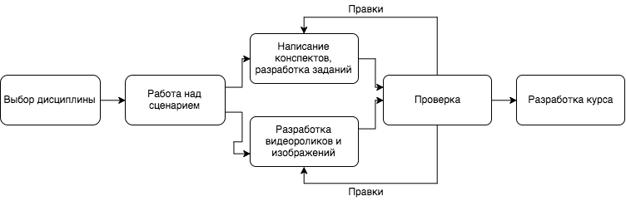

Рисунок 1.1. Процесс создания урока

Данные электронные курсы или уроки используются при смешанном обучении. Проведя интервью с учителями, выяснилось, что при поиске необходимого им контента или курсов они сталкиваются с проблемой «информационной гигиены», когда информации очень много, а действительно хорошей — очень мало. Тем более, как бы не были хороши материалы, которые есть в сети, у каждого учителя имеются свои наработки, свои лекции, свои видеоролики и, кончно же, тестовые задания.

При смешанном обучении учебный процесс представляет собой последовательность фаз электронного и традиционного обучения, которые чередуются по времени. Пример такого чередования представлен на рисунке 1.2.

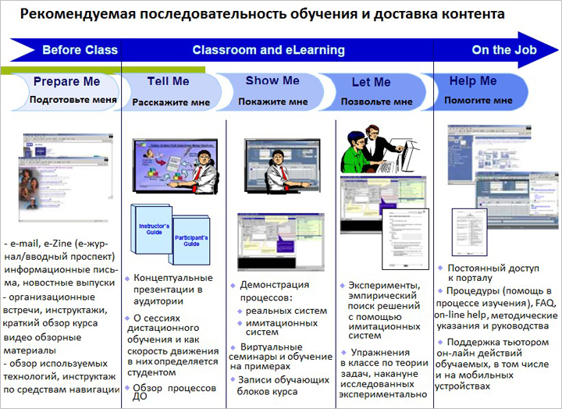

Рисунок 1.2. Этапы в системе смешанного обучения фирмы RWD Technologies

Смешанное обучение может быть реализовано на двух уровнях – на уровне классно-урочной системы, внутри школы, и на уровне личности ученика, включающем в себя не только обязательное, но и дополнительное образование.

Схематичная классификация представлена на рисунке 1.3.

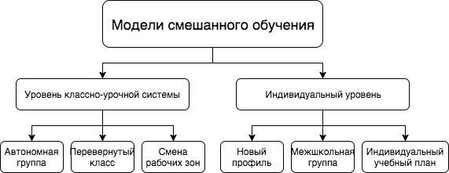

Рисунок 1.3. Классификация моделей смешанного обучения.

*Уровень классно-урочной системы:*

* Автономная группа— в данной модели класс делится на две группы: первая занимается по традиционным учебным средствам, вторая — по онлайн ресурсам. Критерий разделения на группы определяется учителем. Группы могут чередоваться, численный состав групп также может подвергаться изменениям.
* Перевернутый клас— при такой модели обучения работа в классе посвящается обсуждению изученного материала, в отличие от традиционной организации уроков, когда большая часть времени в классе посвящается объяснению нового материала.
* Смена рабочих зон— учащиеся делятся на несколько групп и распределяются по зонам:
* зона работы онлайн (индивидуальная работа по инструкции учителя)
* зона работы в группах (групповая работа по инструкции учителя)

*Индивидуальный уровень:*

* Новый профиль— в данной модели обучения время учеников освобождается от рутины в пользу собственных образовательных интересов. Предметы нового профиля изучаются в онлайне, а остальные занятия проходят в образовательном учреждении в привычном для него режиме.
* Межшкольная группа— формируется из учеников из разных школ, которые захотели изучать предмет в рамках основного или дополнительного обрзования. Данная модель часто используется родителями одаренных детей, которые осваивают материал в 2-4 раза быстрее, а освободившееся время используют на самореализацию в различных сферах своих интересов.
* Индивидуальный учебный план— при составлении ИУП расписания формируется для каждого ученика с учетом его образовательных потребностей. Группы учеников, которые обучениются по модели индивидуального учебного плана, создаются на базе малых групп. Такое может возникнуть, например, тогда, когда в школе невозможно открыть предметную группу из-за недобора уечников, т.е. ее малочисленности. В таком случает создается межшкольная группа дистанционного обучения.

Выяснилось, что учителя готовы сами генерировать цифровой контент при помощи какого-либо инструмента, но существующие на данный момент решения не подходят под те требования, которые выдвигаются учителями. Существующие конструкторы являются слишком дорогими для рядового учитля, другие требуют специальных навыков программирования и/или дизайна.

В связи с этим от учителей поступил запрос на создание онлайн конструктора уроков, который позволит:

* использовать сторонний эстетически привлекательный образовательный материал;
* трансформировать контент под нужды своих учеников;
* создавать собственный контент по заранее заданным шаблонам/методикам;
* создавать контент в соответствии ФГОС вне централизованной структуры учебного заведения;
* создавать контент без навыков в программировании и дизайна.

Таким образом, создав новый продукт, который объединит в себе все лучше качества других конструкторов, станет возможным удовлетворить потребности большинства учителей России в части предоставления им содержательного и удобного в использовании ресурса для подготовки и проведения учебных занятий.

**1.2. Назначение онлайн конструктора и требования к нему**

***Назначение конструктора***

«Конструктор курсов» предназначен для решения следующих задач:

* Создание «микроурока»: выбор видеоролика, обрамление его текстовым контентом, изображениями и дополнительными файлами, добавление контрольно-измерительных материалов (тестов) по теме видеоурока (из библиотеки контента и КИМов);
* Публикация и распространение микроурока среди учеников;
* Прохождение учениками микроурока;
* Демонстрация микроурока учителем в классе;
* Просмотр автором микроурока результатов прохождения учениками;
* Объединение микроуроков в серии для последовательного прохождения.

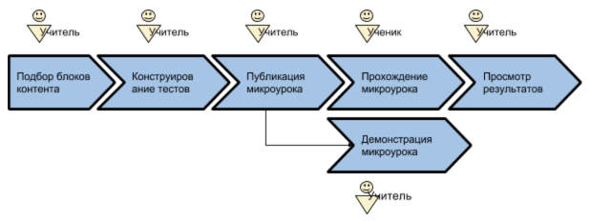

Рисунок 2.1. Типовая последовательность действий в конструкторе

На рисунке 2.1 изображена типовая последовательность действий при работе с конструктором. Конечно, она может разниться в зависимости от того, какой урок разрабатывается, какие цели преследуются.

***Виды пользователей***

Существует несколько основных типов пользователей конструктора. Они представлены в таблице 2.2:

Таблица 2.2

Типы пользователей конструктора

|  |  |
| --- | --- |
| **Тип пользователя** | **Основная задача** |
| Учитель | Создать микроурок |

Продолжение таблицы 2.2

|  |  |
| --- | --- |
| Ученик | Пройти микроурок |
| Автор контента | Создать или редактировать урок для использования на платформе Открытой школы |
| Администратор пользователей | Назначать и отзывать полномочия у пользователей |

Дополнительные виды пользователей (их задачи не являются приоритетными для конструктора, но задачи этой аудитории конструктор также может решить):

* Преподаватели вузов;
* Бизнес-тренеры;
* Сотрудники T&D (Training and Development) подразделений (внутреннее обучение)

На основе анализа, проведенного в первой главе, можно выделить проблемы, которые есть у существующих продуктов.

Одной из самых больших проблем является высокая цена на продукт, что не позволяет рядовым учителям приобрести его себе и пользоваться на домашнем ПК.

Другой проблемой является отсутствие необходимого для учителя функционала, а также отсутствие родного языка в интерфейсе продукта, что создает определенные сложности в его использовании.

Возвращаясь к разговору о ПК, можно сказать, что большинство существующих решений необходимо устанавливать на компьютер, и данные решения требуют немалых ресурсов, поэтому не все с комфортом могут пользоваться им.

Разрабатываемый конструктор должен отвечать таким требованиям, как наличие веб-версии, что позволит создавать урок, не устанавливая никаких программ на ПК пользователя. Интерфейс должен быть на русском языке, т.к. многих пользователей, которые не знают иностранного языка, можно потерять уже на этапе выбора инструмента. В конструкторе должен быть репозиторий материалов (библиотека материалов), который позволит пользователям обмениваться данными, а также перенимать и делиться опытом с другими пользователями конструктора.

Дополнительной возможностью должно стать наличие функционала, который поможет проверить знания учащихся, а также возможность перевода создаваемого урока в формат SCORM для использования его в различных системах дистанционного обучения.

**Выводы по главе**

Развитие экономики знаний и переход к информационному обществу основываются на концепции непрерывного образования на протяжении всей жизни. Важная роль в этом процессе, несомненно, отведена технологиям электронного обучения. В сети открыт бесплатный доступ к различным информационным и образовательным ресурсам, доступны новые типы социального взаимодействия, предоставляемые технологиями web 2.0. Очевидно, что быстро развивающиеся информационные технологии требуют инновационных подходов к управлению обучением. Сегодня множество фирм и практически любой вуз предлагают обучаемым электронные курсы. Можно с уверенностью говорить о становлении индустрии электронного обучения.

Сейчас, когда уже сделаны первые шаги и накоплен определенный опыт в создании и применении электронных курсов, наибольшую актуальность приобретают задачи разработки качественного контента, в наибольшей степени использующего мировые информационные ресурсы и современные информационные технологии.

Электронные курсы сегодня должны отвечать следующим требованиям:

* Соответствие современным стандартам,
* Удобство создания и сопровождения,
* Интерактивность, адаптивность и переносимость,
* Доступность и эффективность.

**1.3. Сравнительная оценка курсов**

Сравнение конструкторов электронных курсов

|  |  |  |  |  |  |  |
| --- | --- | --- | --- | --- | --- | --- |
|  | **Наличие веб-версии** | **Поддержка SCORM** | **Наличие русского языка** | **Тренажер ЕГЭ** | **Интерактивные задания** | **Цена** |
| Adobe Captivate | нет | да | да | нет | да | от 399$ |
| Articulate Storyline | частично | да | нет | нет | да | от 599$ |
| iSpring Suite | нет | да | да | нет | да | 24 970 руб. |
| CourseLab | нет | да | да | нет | да | от 11 900 руб. |
| eAuthor CBT | нет | да | да | нет | нет | от 8 000 руб. |
| mAuthor | да | да | нет | нет | да | по запросу |
| Oppia | да | нет | нет | нет | да | бесплатно |
| Teachbase | да | нет | да | нет | да | от 3 200 руб. |
| Электронная образовательная среда | да | нет | да | частично | да | по запросу |

Из нее видно, что существующие на текущий момент конструкторы обладают рядом недостатков: некоторые из конструкторов являются слишком сложными, чтобы использовать их в своей работе, другие не обладают необходимым функционалом, который так нужен учителям в образовательном процессе. Еще одной большой проблемой является тот факт, что большинство из них являются платными и стоят достаточно больших денег. Основная особенность современного электронного курса – полная оптимизация системы под потребности виртуального учащегося. Такой курс предоставляет пользователям:

* возможность самостоятельного и совместного обучения в реальном времени, используя мощные интерактивные методы, благодаря которым пользователи могут общаться со своими коллегами и преподавателями;
* обработку материалов практически из любых источников — в частности, можно включать в учебные курсы материалы, созданные при помощи мультимедиа-редакторов, текстовых процессоров, средств создания электронного контента и т.д.;
* обширный спектр инструментов для оценки, контроля и управления, благодаря чему можно измерять эффективность учебных программ и уровень усвоения информации;
* использование исключительно мощной и масштабируемой платформы, которая может расширяться по мере расширения потребностей организации в электронном обучении.

Конструктор уроков для учителей должен быть простым в использовании и легким в обучении. Необходимо, чтобы он обладал интуитивно понятным интерфейсом, который не перегружен деталями. Также, необходима площадка, на которой учителя смогут публиковать созданные в конструкторе уроке. Таким образом они смогут делиться своими работами с коллегами и просматривать их работы и использовать их опыт.

Важной деталью является наличие репозитория, в котором будут храниться данные или единицы информации, такие как: видео, аудио, тесты, изображения, конспекты. Данные материалы должны быть протегированы соответствующим образом, чтобы можно было осуществлять поиск по репозиторию по конкретной теме.

Таким образом возникает задача создания собственного конструктора уроков, который позволит учителям с легкостью подготовить интересный материал к уроку с хорошей подачей.

**Глава 2. Описание качественных характеристик конструктора**

Для оценки эффективности разработанного конструктора (программистом) необходимо сравнить процесс создания урока в новом конструкторе и в старом, что позволит нам увидеть разницу в скорости и других параметрах.

Для сравнения был выбран урок, который содержит минимально необходимые единицы информации: текст, видео, изображения и тесты (множественный и одиночный ответ). Разработанный конструктор будет сравниваться с конструктором mAuthor.

**Создание урока**

Процесс создания урока в обоих конструкторах выглядит схожим образом. Нажатие на кнопку «Создать урок» и дальнейшее заполнение полей «Название» и «Описание».

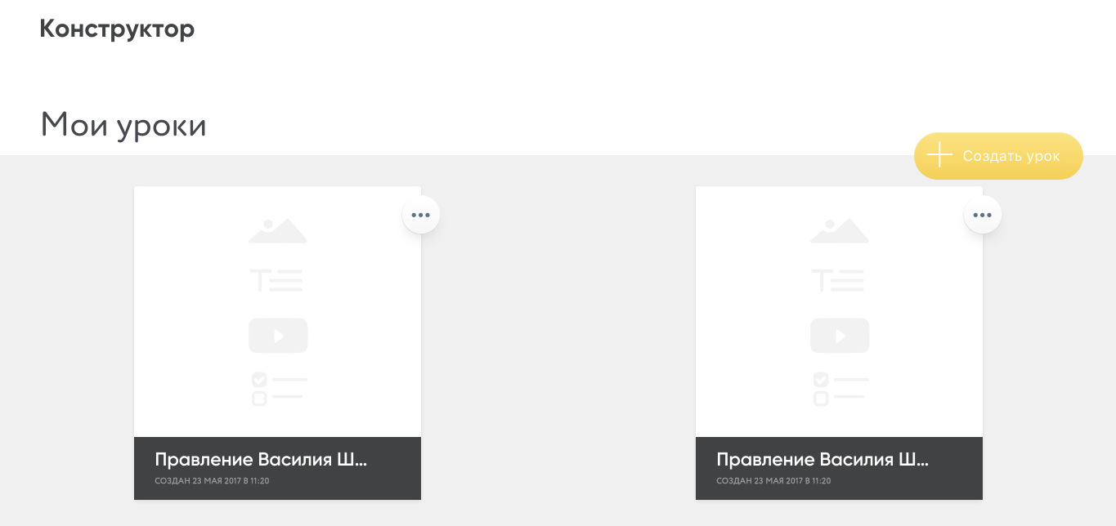

Рисунок 2.1. Главное окно онлайн-конструктора уроков

Одно отличие — это то, что в конструкторе mAuthor все заполнение проходит на отдельной странице, а в разработанном конструкторе уроков данная информация заполняется прямо там же, где и находятся слайды урока, т.е. на странице урока.

**Добавление материала на слайд**

Добавление материала на слайд (текст, видео, изображения) в конструкторе mAuthor происходит через контекстное меню Module — Add Module, после этого окно, где выбирается элемент, который надо добавить.

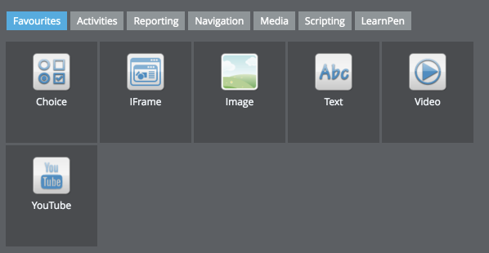

Рисунок 2.2. Добавление элементов в mAuthor

В разработанном конструкторе добавление любого элемента на слайд происходит обычным перетаскиванием элемента. Все элементы находятся в панели слева.

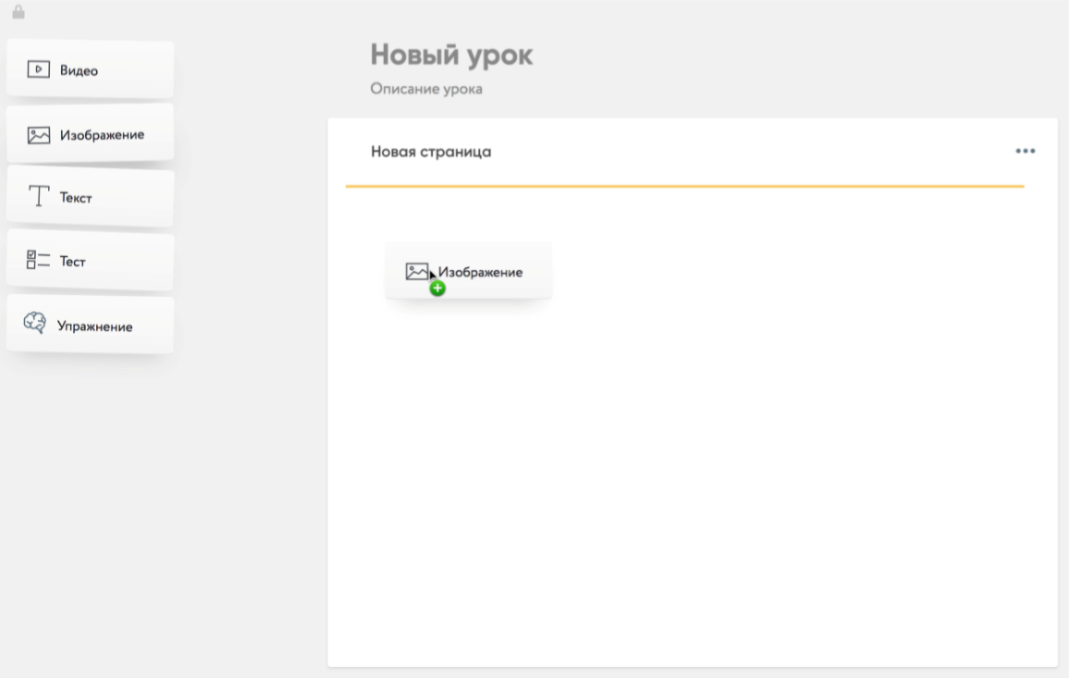

Рисунок 2.3. Добавление элементов в разработанном конструкторе

Перемещение элементов на слайде происходит схожим образом: посредством захвата и перемещения. Это форма является наиболее удобной для пользователя. В разработанном конструкторе есть возможность задания шаблона расположения элементов на слайде.

При добавлении видео-, аудиоматериала или изображения на слайд в конструкторе mAuthor необходимо зайти в настройки добавленного элемента и там уже указать, загружается ли изображения или используется на него внешняя ссылка. При добавлении данных элементов это можно указать сразу после добавления элемента на слайд.

**Добавление тестов**

При добавлении тестов в разработанном конструкторе процесс ничем не отличается от добавления других элементов. Написать вопрос, задать к нему ответы и выбрать тип тестового вопроса можно непосредственно на слайде, не открывая никаких настроек.

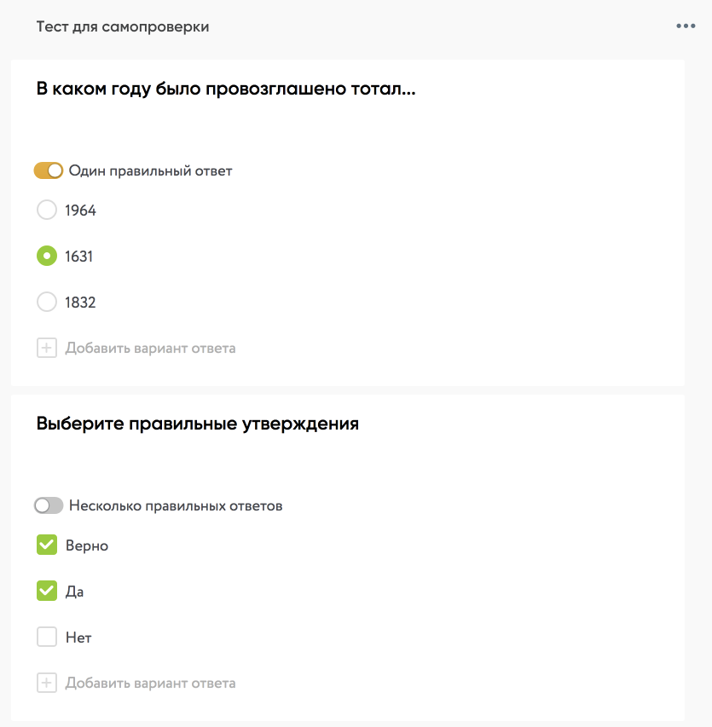

Рисунок 2.4. Добавления тестовых вопросов в разработанном конструкторе

В конструкторе mAuthor на каждый тип тестового вопроса приходится отдельный модуль, который необходимо также выбрать и добавить на слайд. Чтобы добавить вопрос, необходимо добавить отдельный текстовый элемент, т.к. встроенного поля для ввода вопроса м элементе теста не существует. Для того, чтобы редактировать ответы необходимо зайти в настройки данного модуля и там уже вписывать вопрос. Ввод ответов на вопрос выглядит следующим образом:

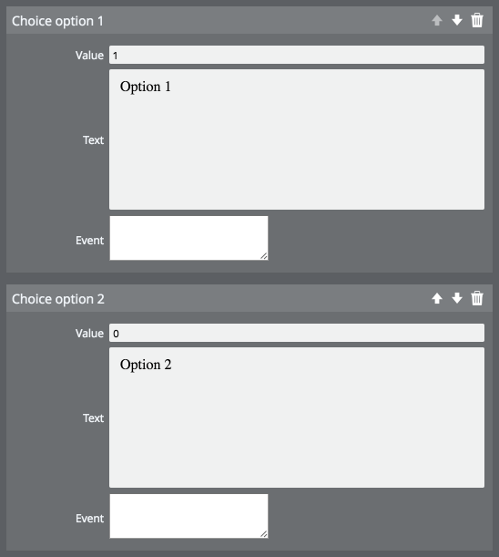

Рисунок 2.5. Ввод ответов конструкторе mAuthor

Таблица 3.1.

**2.1 Характеристики сравниваемых продуктов**

|  |  |  |  |  |  |  |
| --- | --- | --- | --- | --- | --- | --- |
|  | **Наличие веб-версии** | **Поддержка SCORM** | **Наличие русского языка** | **Тренажер ЕГЭ** | **Интерактивные задания** | **Цена** |
| Онлайн конструктор уроков | да | да | да | финальная стадия разработки | да | бесплатно |
| mAuthor | да | да | нет | нет | да | По запросу |

Самым главным отличием разработанного конструктора является наличие библиотеки материалов. Такой библиотеки нет ни в одном из рассмотренных в первой главе данного диплома конструкторов. Это позволяет учителям делиться своими работами с коллегами, перенимать опыт других учителей. Также, это формирует огромную базу материалов, где в скорейшем времени каждый учитель сможет найти интересный ему материал. Преимуществом является то, что учитель сможет его использовать не переходя на другие сайты. Все это можно добавить в конструктор всего в пару кликов.

**ЗАКЛЮЧЕНИЕ**

Информационно-коммуникационные технологии глубоко проникли в жизнь человека, причём произошло это буквально в течение жизни одного поколения, а на осознание и приниятие этих изменений обществу пришлось потратить несколько десятилетий.

Образовательная среда по своей сути очень консервативна, в следствие чего она ещё не успела как следует адаптироваться под эти изменения, в результате чего возникла потребность в адаптации текущей системы образования под нужды школьников, родителей и общества в целом.

С целью совершенствованя процесса создания интерактивных уроков, был проведен анализ:

* сферы дистанционного обучения в целом
* проанализированы актуальные на текущий момент конструкторы электронных курсов.

На основании данного анализа выяснилось, что рассмотренные в этой работе решения для разработки курсов обладают рядом недостатков, что не позвляет использовать учителям все преимущества ИКТ в образовательном процессе.

Учителя способны разрабатывать интересный контент, но у большинства из них нет ни времени, ни компетенций, ни достаточного инструментария для адаптации под окружающую среду (цифровая гигиена контента, поиск и структурирование материала под ФГОС, опыт внедрения педагогических инноваций. Многие учителя ограничены в создании образовательного материала поскольку необходимый функционал требует развертывание полноценных централизованных и дорогих систем управления обучением из индустриального общества (Moodle, openedX и др.), которые помимо самого образования призваны решать целый ряд других задач (от учета школьников до интранета). Такие образовательные монстры не способны решать динамических задач по выстраиванию образования just in time и организации сетевого взаимодействия.

**СПИСОК ЛИТЕРАТУРЫ**

1. Приказ Минобрнауки России от 6 октября 2009 года № 373 «Об утверждении и введении в действие федерального государственного образовательного стандарта начального общего образования» (ред. от 19.09.2018)
2. Приказ Минобрнауки России от 17 декабря 2010 года № 1897 «Об утверждении и введении в действие федерального государственного образовательного стандарта основного общего образования» (ред. от 19.09.2018)
3. Приказ Минобрнауки России от 17 мая 2012 г. № 413 «Об утверждении федерального государственного образовательного стандарта среднего (полного) общего образования» (ред. от 19.09.2018)
4. Альварес C. Как создать продукт, который купят. Метод Lean Customer Development. - М: Альпина Паблишер, 2016. - 248 c.
5. Карпик А.П., Твердовский О.В, Середович С.В., Николаев Н.А.,  
   Ушаков О.К., Дементьев Ю.В. Единое информационно-образовательное пространство современного университета // Единое информационно-образовательное пространство – основа инновационного развития ВУЗа: сборник материалов региональной научно-методической конференции. – Новосибирск: СГГА, 2011- с. 14 -17.
6. Батырев М. 45 татуировок продавана. Правила для тех кто продаёт и управляет продажами. М: Манн, Иванов и Фербер, 2016. – 23 с.
7. Блэк Р. Ключевые процессы тестирования. Планирование, подготовка, проведение, совершенствование. - М: Лори, 2011. - 544 с.
8. Бхаргава А., Грокаем алгоритмы. Иллюстрированное пособие для программистов и любопытствующих. –Спб:Питер, 2017 – 144 с.
9. Газейкина А. И., Кувина А. С.. Применение облачных технологий в процессе обучения школьников // Педагогическое образование в России. - 2012. - выпуск № 5. - с. 55 -59.